Муниципальное казенное дошкольное образовательное
учреждение детский сад № 6 «Антошка»

Мастер-класс для родителей

«Я и моя семья»

Подготовил,
учитель-логопед
А.В. Тараданова

Р.п. Коченево 2017 год.
Данный мастер-класс разработан для родителей и детей с нарушениями речи, воспитателей. В ходе мастер-класса родители совместно с детьми выполняют ряд упражнений, которые демонстрируют, как при помощи фотографий мы можем формировать у детей представлений о себе и своей семье.
При подготовке к мастер-классу каждая семья делает фотографии определенного содержания:
- фотография ребенка;
- фотография улицы, на которой живет семья;
- фотография дома;
- общая фотография семьи;
- фотография мамы; места работы мамы; фотография мамы, выполняющей свою работу;
- фотография папы; места работы папы; фотография папы, выполняющего свою работу;
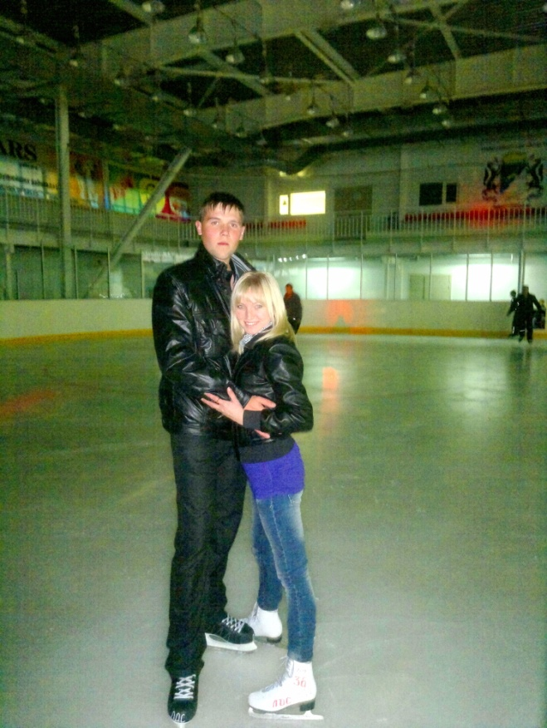
- фотографии братьев, сестер.

Актуальность
Одной из задач социально-коммуникативного развития детей дошкольного возраста является формирование образа Я, уважительного отношения и чувства принадлежности к своей семье и к сообществу детей и взрослых в организации; формирование гендерной, семейной принадлежности.
Не достаточная сформированность у ребенка «образа Я», а так же представлений о семье и ее истории мешает его разностороннему развитию. И говорит о личностной не зрелости дошкольника.
Результаты обследования речевого развития детей, а в частности представлений ребенка о себе и своей семье у нас педагогов вызывают тревогу. Многие дети не могут осознанно назвать свое имя, фамилию, отчество. Отвечают заученной фразой. Еще сложнее для детей, оказывается, назвать свой адрес, имя родителей, место их работы и т.п.
При проведении коррекционно-логопедической работы у детей с нарушениями речи для получения и запоминания информации необходимо задействовать все анализаторы. В развитии речи у ребенка большую роль играет зрение.
Играя с ребенком в какую-либо игру, мы останавливаемся на определенном предмете и произносим его название, чтобы ребенок смог его запомнить. Далее, видя этот предмет, ребенок уже начинает вспоминать его название и ассоциирует его именно с этим предметом.
Особую роль картинки в развитии ребенка и в развитии речи детей дошкольного возраста отводила Е.И. Тихеева. Она описала, что картинам как фактору умственного развития ребенка должно быть отведено почетное место с первых лет его жизни.
Для развития мыслительных способностей и речи огромное значение имеет личный опыт и самостоятельные наблюдение за окружающим миром самого ребенка. У ребенка нет возможности видеть жизнь во всех ее проявлениях собственными глазами. Поэтому фотографии поможет Вам многое рассказать малыши об окружающем его мире.
Детям гораздо лучше воспринимать фотографии потому что:
- фотографии изображают реальный предмет;
- на фотографии дети видят знакомые игрушки, знакомых взрослых, детей;
- фотографии вызывают у них интерес, положительные эмоции;
- рассматривая, дети, охотнее говорят, в то время как игрушкой им, прежде всего, хочется поиграть, а не рассказывать о ней.

Цель. Распространение педагогического опыта использования фотографий в коррекционной работе с детьми дошкольного возраста по формирования представлений о себе и своей семье.
Задачи:
- показать значимость использования фотографий по развитию речи у детей с речевой патологией;
- продемонстрировать родителям игры и упражнения с использованием фотографий, способствующие развитию лексико-грамматического строя речи, связного высказывания;
- автоматизировать поставленные звуки на материале чистоговорок;
- повысить у родителей интерес к использованию фотографий при осуществлении развивающей работы с детьми;
- изготовить фотоальбомы, способствующие формированию у ребенка представлений о себе и своей семье.

Предварительная работа.
Создание видеоролика «Расскажи о своей семье» (содержит эпизода с ответами детей о том, как зовут родителей, по какому адресу проживает семья и д.р). Каждая семья делает фотографии определенного содержания:
- фотография ребенка;
- фотография улицы, на которой живет семья;
- фотография дома;
- общая фотография семьи;
- фотография мамы; места работы мамы; фотография мамы, выполняющей свою работу;
- фотография папы; места работы папы; фотография папы, выполняющего свою работу;
- фотографии братьев, сестер.

Оборудование и материалы. Дырокол, разноцветные ленточки, 4-5 листов белого картона, клей, ножницы, цветной картон, фотографии из личного архива семеи; сектора «Времена года», цифры от 1 до 5 (на каждую семью); листочки с чистоговорками для каждого ребенка.
Участники: родители с детьми, учитель-логопед, воспитатели.

I. Вводная часть
Доброе утро, уважаемые взрослые, милые дети!
Начать нашу встречу я хочу с видеоролика «Расскажи о своей семье». Прошу внимание на экран!
(Содержание видеоролика показывает взрослым то, что дети не достаточно владеют знаниями о себе и своей семье).
Сегодня мне бы хотелась рассказать вам о том, как можно используя фотографии развивать речь ребенка и сформировать у него представления о себе и своей семье.
Начинается семья
С мамы, папы и меня,
Из домашней суеты,
Из стоянья у плиты,
Из прогулок в выходной,
Из дураченья со мной,
Из любви счастливых глаз
И из снимков, что про нас.
Что такое семья? Семья – это родные люди, которые любят тебя. Семья – это дом, где всегда тепло. Семья – это все самое первое в маленькой жизни: общение, ценности, опыт.
А передать детям опыт прошлых поколений, сохранить в памяти счастливые моменты жизни нам могут помочь фотографии.
II. Основная часть
1. Теоретическая часть
Почему фотографии?
Попробуем взглянуть на фото снимок глазами ребенка.
Для развития речи огромное значение имеет личный опыт и самостоятельные наблюдение за окружающим миром самого ребенка. Детям гораздо лучше воспринимать фотографии потому что:
- фотография служит дополнительным зрительным подкреплением тому, что мы говорим ребенку;
- фотографии изображают реальный предмет (например, если ребенок ни разу не был у папы на работе, то фотография поможет ему увидеть это место);
- совместное рассматривание фотографии эмоционально насытит ваше общение с ребенком.
Но, а сейчас я предлагаю Вам отправиться в удивительный мир фотографий.
Хочу вам представить семьи, которые мы пригласили на нашу встречу:
Вероника Головка с мамой Оксаной Сергеевной, Илья Минжулин с мамой Еленой Константиновной, Иван Кучин с мамой Яной Юрьевной и папой Анатолием Сергеевичем и т.д. Занимайте, пожалуйста, свои места.
У каждого из вас на столе лежат фотографии из личного архива каждой из семей. С этими фотографиями мы сегодня и поиграем.
2. Практическая часть.
Семьям предлагается выполнить ряд заданий. Родители оказывают необходимую помощь ребенку, проговаривают с ним ре6чевой материал.
«Покажи отгадку»
Ребята, я вам загадаю загадки, а вы отгадаете их и покажите нужные фотографии.
Без чего на белом свете
Взрослым не прожить и детям?
Кто поддержит вас, друзья?
Ваша дружная... (семья).

Кто научит гвоздь забить,
Даст машину порулить
Все вы знаете, ребята, —
Это наш любимый... (папа)

Кто стирает, варит, шьет,
На работе устает,
Просыпается так рано? —
Лишь заботливая... (мама)
(Дети показывают нужную фотографию).
«Разложи по порядку»
Ребята, разложите фотографии по порядку от самого старшего до самого младшего в вашей семье.
Вероника, кто в вашей семье самый старший? Ваня, кто в вашей семье самый младший? Илья, скажи кто старше ты или Андрюша? Молодцы!
«Сколько человек в семье?»
А сейчас сосчитайте, сколько человек в вашей семье и покажите нужную цифру.
Если в семье Головко 3 человека, а в семье Минжулиных 5 человек, чья семья больше?
«Проговори чистоговорки»
Возьмите листочки с чистоговорками и проговорите их вместе с ребенком. Обратите внимание на то, чтобы ваш ребенок правильно произносил выделенные (поставленные) звуки.
«Кто когда родился»
Уважаемые родители, помогите ребенку вспомнить, кто в вашей семье, когда родился. Например, если папа родился летом, то фотографию нужно положить в сектор «Лето», если зимой, то в сектор «Зима».
« Оформим фотоальбом»
Сейчас я предлагаю вам продолжить оформлять фотоальбом «Я и моя семья». Ваша задача уважаемые взрослые сделать ваше общение с ребенком интересным. Размещая фотографии, закрепите знания ребенка о себе и своей семье.
Работа с альбомом. Вероника, открой свой альбом на страничке «Мой папа».
Назови фамилию и имя папы. Место его работы, о том какую работу он выполняет.
Ваня, открой альбом на страничке «Мой адрес».
Глядя на фотографии, попробуй рассказать о том, где ты живешь.
Илья, открой свой альбом на страничке «Моя мама». Расскажи о том, какую фамилию носит твоя мама, ее имя, отчество?

Рефлексия
Уважаемые мамы, папы, коллеги, милые дети! Пожалуйста, все встаньте и выполните ряд незатейливых заданий:
- Хлопните три раза в ладоши те, у кого есть замечательные дочки.
- А сейчас топните три раза те, у кого есть прекрасные сыночки.
- А теперь сын маму обними. Дочка маму обними.
Всем большое спасибо! В завершении мне хочется сказать «Фотографируйте с пользой!»

